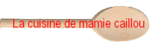

Galette briochée

Il faut faire un sirop avec :
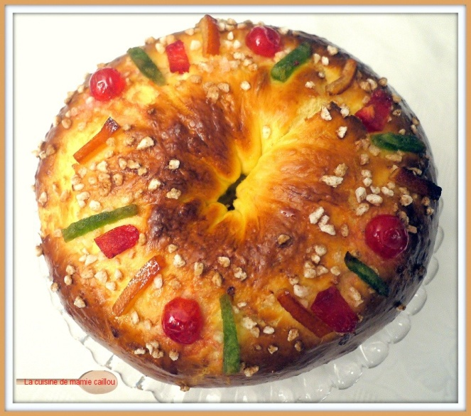
100g de sucre
1 verre à liqueur de cognac
1 verre à liqueur d'eau de fleur d'oranger
Les zestes d'une orange et d'un citron.

Pour la pâte…
Il vous faut :
470g de farine
80g de beurre
5g de sel
1 œuf +lait = 250g
1 cuillère à soupe de sirop parfumé (préparation ci-dessus)

Faire un levain avec de 20g de levure fraîche délayée dans un peu de lait et mélangée à 30g de farine... levée: 1h.

Dans la cuve du robot muni de l’outil pétrin, mettre la farine, le sucre, le sel et la cuillère de sirop préparé ci-dessus, puis mélanger en vitesse 2.
Incorporer le mélange œuf+lait et le levain sans cesser de remuer, toujours en vitesse 2.
Incorporer le beurre coupé en petits morceaux et légèrement ramolli. Passer en vitesse 3 et pétrir ainsi environ 10 minutes.
Débarrasser la pâte dans un saladier, couvrir d’un torchon et laisser pousser environ 1h30 à température ambiante.
Après ce temps de pousse, mettre dans le réfrigérateur pour environ 2h. La pâte peut très bien passer une nuit au frais.
Façonner ensuite la brioche, la badigeonner d'un jaune d’œuf, la saupoudrer de sucre en grains et la laisser lever à nouveau 1h.
Préchauffer le four à 160°. Faire cuire environ 20 minutes.
Laisser refroidir sur une grille

